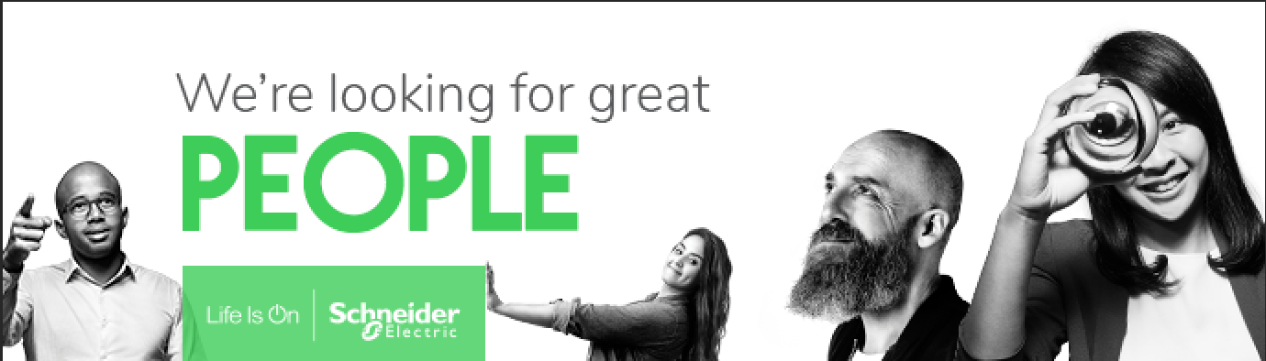
Młodszy specjalista/specjalistka ds. informatycznych narzędzi wsparcia sprzedaży

Lokalizacja: Warszawa
Czy marzysz o pracy w firmie, której działalności przyświeca ważny cel? W firmie, która ceni różnorodność i motywuje swoich pracowników do innowacji i dawania z siebie tego, co najlepsze?
Do naszego biura w Warszawie poszukujemy kandydatów / kandydatek na stanowisko Młodszy specjalista/specjalistka ds. informatycznych narzędzi wsparcia sprzedaży.

Twój zakres obowiązków:
- Wsparcie dla developerów/ key userów informatycznych narzędzi wsparcia biznesu
- Współpraca z użytkownikami biznesowymi i tworzenie/modyfikacja raportów oraz widoków wspierających ich potrzeby informacyjne
- Zapewnienie spójności danych i terminowości dostarczania raportów
- Wsparcie w utrzymaniu i rozwoju aplikacji typu Business Intelligence
- Uczestnictwo w projektach rozwoju i optymalizacji aplikacji opartych na QlikView i innych
- Wsparcie w tworzeniu i utrzymaniu baz danych, zarządzanie nimi i optymalizacja
- Tworzenie dokumentacji / instrukcji dla użytkowników

Doświadczenie i umiejętności, których szukamy:
- Analityczne myślenie, umiejętność pracy z dużą ilością danych
- Umiejętność programowania w SQL i VBA
- Biegła znajomość pakietu MS Office, w szczególności Excel
- Znajomość języka angielskiego
- Umiejętność pracy pod presją czasu w zmiennym środowisku pracy
- Umiejętność pracy w zespole
- Samodzielność, dobra organizacja pracy, terminowość, systematyczność
- Otwartość i komunikatywność
- Znajomość narzędzi typu Business Intelligence będzie atutem np. QlikView, Tableau, Power BI

Jeśli interesuje Cię:

- Ciekawa praca w firmie mającej znaczący udział w rynku, z możliwościami uczestnictwa w różnych projektach (dobroczynnych, CSR, well-being)
- Buddy, mentor i szkolenia onboardingowe które pomogą Ci odnaleźć się w organizacji
- Szkolenia dopasowane do Twoich potrzeb i celów zawodowych
- Możliwość rozwoju zawodowego
- Atrakcyjny pakiet wynagrodzenia i benefitów

... Nie wahaj się i wyślij CV już dziś.

W Schneider Electric wierzymy, że dostęp do energii i zasobów cyfrowych to podstawowe prawo każdego człowieka. Stwarzamy warunki do poprawy efektywności energetycznej dla każdego, w każdym miejscu i w każdej chwili. Nazywamy to Life Is On. Oferujemy cyfrowe rozwiązania z zakresu zarządzania energią i automatyki, zapewniające wydajność i zrównoważony rozwój.
